DOKUMEN ARSITEKTUR PROSES BISNIS

*CSR*

untuk:

*Bappeda*

Pemerintah Kabupaten Kulon Progo

***2023***

Daftar Isi

1. Latar Belakang 3

2. Deskripsi Umum Aplikasi 3

2.1 Deskripsi Fungsi 3

2.2 Deskripsi Pengguna 3

2.3 Deskripsi Komponen 4

3. Deskripsi Umum Kebutuhan 4

3.1 Proses Bisnis 4

3.2 Use Case Diagram 5

3.3 Activity Diagram 5

# Proses Bisnis

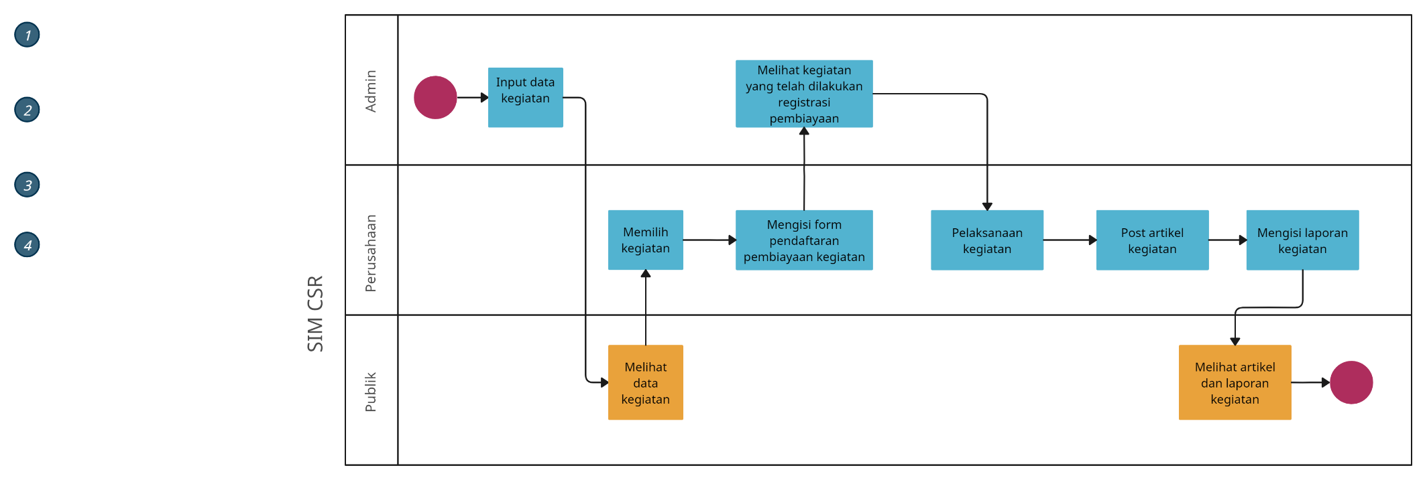

# Deskripsi Umum Aplikasi

## Deskripsi Pengguna

| Kategori Pengguna | Peran |
| --- | --- |
| 1. Publik | * Melihat menu untuk publik |
| 2. Admin | * Input dan edit data detil kegiatan dan lokasi (form A.01) * Input dan edit data Perusahaan (form A.02) * Posting artikel berita dan kegiatan (form A.03) |
| 3. Perusahaan | * Pendaftaran akun (form A.02) * Login akun * Memilih kegiatan (form B.01) * Mengisi dan upload foto laporan kegiatan (form B.02) * Posting artikel dan kegiatan (form A.03) |

## Deskripsi Menu

| **Pengguna** | **Menu** |
| --- | --- |
| *1. Publik* | 1. Beranda 2. Profil 3. Kegiatan 4. Laporan 5. Publikasi |
| *2. Admin* | 1. Kegiatan CSR : input dan list rekap data kegiatan CSR 2. Perusahaan : input dan list rekap data Perusahaan 3. Publikasi : post dan list artikel |
| *3. Perusahaan* | 1. Profil 2. Kegiatan : list rekap dan button submenu untuk laporan kegiatan masing-masing 3. Publikasi : post dan list artikel |

## Deskripsi Komponen

| **No** | **Komponen** | **Desc** |
| --- | --- | --- |
| 01.A | *Beranda* | * Judul (Website Resmi CSR Kabupaten Kulon Progo) * *Thumbnails* beberapa kegiatan prioritas * *Thumbnails* artikel terbaru * *Footer* : kontak (telepon, fax, alamat, maps, dkk Bappeda) |
| 01.B | *Profil* | Content by bappeda |
| 01.C | *Kegiatan* | * *Thumbnails* daftar kegiatan dengan opsi filter : urusan/bidang, lokasi kalurahan, lokasi kapanewon, sumber usulan * Ada note *“prioritas”* pada *thumbnails* kegiatan yang dari musrenbang (inputan admin) |
| 01.D | *Laporan* | *Daftar perusahaan dan kegiatannya* |
| 01.3 | *Publikasi* | *Artikel dan berita published* |
| 02.A.1 | *Input kegiatan CSR* | Form 02.A.1 |
| 02.A.2 | *Daftar kegiatan CSR* | Form 02.A.2 |
| 02.A.3 | *Detil kegiatan CSR* | sama dengan form 02.A.1 |
| 02.B.1 | *Input data perusahaan* |  |
| 02.B.2 | *Daftar perusahaan* |  |
| 02.C | *Post artikel* |  |
| 03.A | *Profil perusahaan* |  |
| 03.B | *Lapor kegiatan* |  |
|  |  |  |

# Form dan Template

## 02.A.1 Form Input Kegiatan CSR

| *judul kolom* | *isian* |
| --- | --- |
| RUANG LINGKUP TSP | * PROGRAM BANTUAN LANGSUNG PADA MASYARAKAT * PROGRAM PEMBERDAYAAN MASAYARAKAT DAN INFRASTRUKTUR * PROGRAM KEMITRAAN USAHA MIKRO, KECIL, DAN KOPERASI, INDUSTRI KECIL DAN MENENGAH * PROGRAM BINA LINGKUNGAN DAN SOSIAL |
| URUSAN/ BIDANG | * Kelautan dan Perikanan * Kepemudaan dan Olahraga * Kesehatan * Ketenteraman dan Ketertiban Umum serta Perlindungan Masyarakat * Komunikasi dan Informatika * Koperasi, Usaha Kecil dan Menengah * Lingkungan Hidup * Pangan * Pariwisata * Pekerjaan Umum dan Penataan Ruang * Pemberdayaan Masyarakat dan Desa * Pemberdayaan Perempuan dan Perlindungan Anak * Penanaman Modal * Pendidikan * Perhubungan * Perindustrian * Perpustakaan * Pertanian * Perumahan Rakyat dan Kawasan Permukiman * Sekretariat Daerah * Sosial * Tenaga Kerja |
| PROGRAM/ KEGIATAN | *text* |
| PERMASALAHAN | *long text* |
| ALAMAT | *text* |
| KAPANEWON | list kapanewon |
| KALURAHAN | list kalurahan |
| BIAYA PERKIRAAN | *rupiah* |
| SUMBER USULAN | * MUSRENBANG * PROPOSAL |

## 02.A.2 Daftar Kegiatan CSR

| NO. | RUANG LINGKUP TSP | URUSAN/ BIDANG | PROGRAM/ KEGIATAN | KALURAHAN | KAPANEWON | BIAYA | PERUSAHAAN |
| --- | --- | --- | --- | --- | --- | --- | --- |
|  |  |  |  |  |  |  |  |
|  |  |  |  |  |  |  |  |
|  |  |  |  |  |  |  |  |